Documento de Requisitos
Boots Inc.
Versão 1.0 - Agosto de 2022
Ficha Técnica
Equipe Responsável pela Elaboração
- Eduardo Dezena Gonçalves
- Guilherme Grego Santos
- Victor Gonçalves Lima
Público Alvo
Este manual destina-se aos desenvolvedores do sistema Boots Inc.
Sumário
Visão geral deste documento 1
Glossário, Siglas e Acrogramas 1
Definições e Atributos de Requisitos 2
• Identificação dos Requisitos 2
• Prioridades dos Requisitos 2
Formulários coletados 2
Abrangência e sistemas relacionados 1
Relação de usuários do sistema 1
Foram identificados dois usuários do sistema Boots Inc. denominados de Gerente e Vendedor, abaixo detalhes de cada um:
• Gerente 1
• Vendedor 1
Diagrama de Caso de Uso – Visão do Usuário 2
• Visão do Administrador 2
• Visão do Vendedor 3
Requisitos do Estoque <Nome de subseção para agrupar requisitos correlacionados> 1
[RF001] <Nome do requisito/caso de uso> 1
[RF002] <Nome de outro caso de uso> 2
Usabilidade 1
[NF001] <Nome do requisito> 1
[NF…] <Nome do requisito> 1
Confiabilidade 1
[NF005] <Nome do requisito> 1
Desempenho 2
[NF…] <Nome do requisito> 2
Segurança 2
[NF…] <Nome do requisito> 2
Distribuição 2
[NF…] <Nome do requisito> 2
Padrões 2
[NF…] <Nome do requisito> 3
Hardware e software 3
[NF…] <Nome do requisito> 3
MAPA DE NAVEGAÇÃO DE INTERFACES 1
I_Login <Identificador de uma interface> 2
Informações críticas da interface 2
IE_LoginUserNameLogin 2
Informações críticas da interface 2
IE_LoginUserNameLogin<Identificador de outra interface> 2

Introdução
Este documento especifica o sistema Boots Inc. fornecendo aos desenvolvedores as informações necessárias para o projeto e implementação, assim como para a realização dos testes e homologação do sistema.

Visão geral deste documento
Esta introdução fornece as informações necessárias para fazer um bom uso deste documento, explicitando seus objetivos e as convenções que foram adotadas no texto, além de conter uma lista de referências para outros documentos relacionados. As demais seções apresentam a especificação do sistema Boots Inc. e estão organizadas como descrito abaixo.
- Seção 2 – Descrição geral do sistema: apresenta uma visão geral do sistema, caracterizando qual é o seu escopo e descrevendo seus usuários.
- Seção 3 – Requisitos funcionais (casos de uso): especifica todos os requisitos funcionais do sistema, descrevendo os fluxos de eventos, prioridades, atores, entradas e saídas de cada caso de uso a ser implementado.
- Seção 4 – Requisitos não funcionais: especifica todos os requisitos não funcionais do sistema, divididos em requisitos de usabilidade, confiabilidade, desempenho, segurança, distribuição, adequação a padrões e requisitos de hardware e software.
- Seção 5 – Descrição da interface com o usuário: apresenta desenhos, figuras ou rascunhos de telas do sistema.

Glossário, Siglas e Acrogramas

Definições e Atributos de Requisitos

Identificação dos Requisitos
RF é utilizado para identificar Requisitos Funcionais e RNF é utilizado para identificar Requisitos Não Funcionais. Ambas siglas vem acompahada de um número que é o identificador único do requisitos. Por exemplo, o requisito [RF016] indica um requisito funcional de número 16.

Prioridades dos Requisitos
Para estabelecer a prioridade dos requisitos foram adotadas as denominações “essencial”, “importante” e “desejável”.
- Essencial é o requisito sem o qual o sistema não entra em funcionamento. Requisitos essenciais são requisitos imprescindíveis, que têm que ser implementados impreterivelmente.
- Importante é o requisito sem o qual o sistema entra em funcionamento, mas de forma não satisfatória. Requisitos importantes devem ser implementados, mas, se não forem, o sistema poderá ser implantado e usado mesmo assim.
- Desejável é o requisito que não compromete as funcionalidades básicas do sistema, isto é, o sistema pode funcionar de forma satisfatória sem ele. Requisitos desejáveis são requisitos que podem ser deixados para versões posteriores do sistema, caso não haja tempo hábil para implementá-los na versão que está sendo especificada.

Formulários coletados

Capítulo

Descrição geral do sistema
<Descreva aqui, em linhas gerais, os objetivos do sistema, comunicando o propósito da aplicação e a importância do projeto para todas as pessoas envolvidas.
Se for necessário apresentar detalhes mais técnicos sobre o sistema, você também pode usar esta seção para descrever em linhas gerais a arquitetura do sistema, indicando seus módulos principais, o uso (se existir) da Internet ou outra rede de comunicação, componentes on-line e off-line, e a interação (se existir) com outros sistemas. Use um diagrama se achar conveniente.>

Abrangência e sistemas relacionados
<Nesta seção, descreva em linhas gerais o que o sistema irá fazer (suas principais funcionalidades) e o que ele não irá fazer (escopo negativo), deixando claro se o sistema irá interagir com outros sistemas relacionados ou se ele é independente e totalmente auto-contido.
As funcionalidades principais do sistema devem ser apenas citadas, para dar uma idéia geral ao leitor dos serviços que serão fornecidos pelo sistema. Os detalhes serão fornecidos posteriormente, na seção 3 deste documento. Funcionalidades que a princípio seriam da alçada do sistema e que não serão implementadas também devem ser listadas, registrando-se o motivo pela qual elas não serão contempladas (porque serão fornecidas por outros sistemas relacionados, por exemplo, ou porque serão implementadas apenas em projetos futuros).
Se o sistema for independente e totalmente auto-contido diga isso explicitamente, caso contrário, liste e descreva brevemente os outros sistemas com os quais este sistema deve interagir, explicando, de maneira geral, quais os papéis de cada um e o meio de comunicação entre eles.>

Relação de usuários do sistema

Foram identificados três usuários do sistema Boots Inc. denominados de Gerente, Caixa e Vendedor.
- Gerente: é responsável pelo gerenciamento de produtos e funcionários (caixas e vendedores) da loja.
- Caixa: ocaixa é o funcionário responsável por efetuar vendas a partir de pedidos realizados entre um vendedor e um cliente.
- Vendedor: é responsável por cadastrar o pedido de acordo com o que for sendo solicitado pelo cliente na loja.

Diagrama de Caso de Uso – Visão do Usuário

Visão do Gerente:

Visão do Caixa:

Visão do Vendedor:

Capítulo

Requisitos funcionais (casos de uso)

Requisitos do Gerente
[RF001] Cadastrar produto
RF 001 | Cadastrar produto
Prioridade: | ( X) Essencial ( ) Importante ( ) Desejável
Atores: | Gerente.
Resumo: | Um gerente acessando o sistema pode efetuar o cadastramento de novos produtos no banco de dados.
Pré-condição: | O gerente precisa estar logado no sistema e na tela de gerência de estoque para executar tal ação.
Pós-condição: | O sistema deverá retornar para a tela de gerencia de estoque.
Interfaces: | Gerência de Estoque, Cadastrar produto.
Restrições de campos: | Entidade Produto:  Identificação: código de barras do produto identificado por 12 dígitos numéricos.  Tamanho: inteiro representando o tamanho do sapato segundo o padrão brasileiro adotado em até dois dígitos.  Valor: preço do protudo com arredondamento para a segunda casa decimal.  Descrição: descrição do produto em até 50 caracteres.  Quantidade: número de produtos em estoque.
Fluxo principal: | Gerente:  1. Realiza o login no sistema.  3. Seleciona a opção de gerência de estoque.  5. Seleciona a opção de cadastramento de produtos.  6. Insere os dados do novo produto. | Sistema:  2. Apresenta as opções para gerenciamento da loja.  4. Apresenta as opções da gerência de estoque  7. Sistema confirma o cadastramento.
Fluxo alternativo: | Gerente: | Sistema:  2. Caso ocorra um erro no login, o sistema emitirá a seguinte mensagem: “Falha no login”.  7. Se há algum erro ao cadastrar o produto, o sistema informará o usuário.

[RF002] Atualizar produto
RF 002 | Atualizar produto
Prioridade: | ( X) Essencial ( ) Importante ( ) Desejável
Atores: | Gerente.
Resumo: | Um gerente acessando o sistema pode editar informações de produtos no banco de dados.
Pré-condição: | O gerente precisa estar logado no sistema e na tela de gerência de estoque para executar tal ação.
Pós-condição: | O sistema deverá retornar para a tela de gerencia de estoque.
Interfaces: | Gerência de Estoque, Atualizar produto.
Restrições de campos: | Entidade Produto:  Identificação: código de barras do produto identificado por 12 dígitos numéricos.  Tamanho: inteiro representando o tamanho do sapato segundo o padrão brasileiro adotado em até dois dígitos.  Valor: preço do protudo com arredondamento para a segunda casa decimal.  Descrição: descrição do produto em até 50 caracteres.  Quantidade: número de produtos em estoque.
Fluxo principal: | Gerente:  1. Realiza o login no sistema.  3. Seleciona a opção de gerência de estoque.  5. Seleciona a opção de atualização de produtos.  6. Insere os dados do produto atualizado. | Sistema:  2. Apresenta as opções para gerenciamento da loja.  4. Apresenta as opções da gerência de estoque  7. Sistema confirma a atualização.
Fluxo alternativo: | Gerente: | Sistema:  2. Caso ocorra um erro no login, o sistema emitirá a seguinte mensagem: “Falha no login”.  7. Se há algum erro ao atualizar o produto, o sistema informará o usuário.

[RF003] Excluir produto
RF 003 | Excluir produto
Prioridade: | ( X) Essencial ( ) Importante ( ) Desejável
Atores: | Gerente.
Resumo: | Um gerente acessando o sistema pode efetuar a exclusão produtos no banco de dados.
Pré-condição: | O gerente precisa estar logado no sistema e na tela de gerência de estoque para executar tal ação.
Pós-condição: | O sistema deverá retornar para a tela de gerencia de estoque.
Interfaces: | Gerência de Estoque, Excluir produto.
Restrições de campos: | Entidade Produto:  Identificação: código de barras do produto identificado por 12 dígitos numéricos.
Fluxo principal: | Gerente:  1. Realiza o login no sistema.  3. Seleciona a opção de gerência de estoque.  5. Seleciona a opção de exclusão de produtos. | Sistema:  2. Apresenta as opções para gerenciamento da loja.  4. Apresenta as opções da gerência de estoque  6. Sistema confirma a exclusão.
Fluxo alternativo: | Gerente: | Sistema:  2. Caso ocorra um erro no login, o sistema emitirá a seguinte mensagem: “Falha no login”.  6. Se há algum erro ao excluir o produto, o sistema informará o usuário.

[RF004] Consultar produtos
RF 004 | Consultar produtos
Prioridade: | ( X) Essencial ( ) Importante ( ) Desejável
Atores: | Gerente.
Resumo: | Um gerente acessando o sistema pode acessar uma lista de produtos cadastrados no banco de dados.
Pré-condição: | O gerente precisa estar logado no sistema e na tela de gerência de estoque para executar tal ação.
Pós-condição: | O sistema deverá retornar para a tela de gerencia de estoque.
Interfaces: | Gerência de estoque, Consultar produtos.
Restrições de campos: | Nenhuma
Fluxo principal: | Gerente:  1. Realiza o login no sistema.  3. Seleciona a opção de gerência de estoque.  5. Seleciona a opção de listar produtos. | Sistema:  2. Apresenta as opções para gerenciamento da loja.  4. Apresenta as opções da gerência de estoque  6. Sistem apresenta a lista de produtos.
Fluxo alternativo: | Gerente: | Sistema:  2. Caso ocorra um erro no login, o sistema emitirá a seguinte mensagem: “Falha no login”.

[RF005] Cadastrar caixa
RF 005 | Cadastrar caixa
Prioridade: | ( X) Essencial ( ) Importante ( ) Desejável
Atores: | Gerente.
Resumo: | Um gerente acessando o sistema pode efetuar o cadastramento de novos caixas no banco de dados.
Pré-condição: | O gerente precisa estar logado no sistema e na tela de gerência de funcionários para executar tal ação.
Pós-condição: | O sistema deverá retornar para a tela de gerencia de funcionários.
Interfaces: | Gerência de Funcionários, Cadastrar caixa.
Restrições de campos: | Entidade Caixa:  Identificação: CPF com 13 dígitos para o formato xxx.xxx.xxx-xx.  Primeiro nome: texto com limite de até 30 caracteres.  Sobrenome: texto com limite de até 70 caracteres.  Telefone: 11 dígitos para o formato (xx) x xxxx-xxxx.  Data: tipo data para o formato dia/mes/ano  Salário: valor arredondado para a segunda casa decimal.  No. caixa: inteiro representando o caixa que o funcionário de caixa está alocado para trabalhar.
Fluxo principal: | Gerente:  1. Realiza o login no sistema.  3. Seleciona a opção de gerência de funcinários.  5. Seleciona a opção de cadastramento de caixa.  6. Insere os dados do novo caixa. | Sistema:  2. Apresenta as opções para gerenciamento da loja.  4. Apresenta as opções da gerência de funcionários  7. Sistema confirma o cadastramento.
Fluxo alternativo: | Gerente: | Sistema:  2. Caso ocorra um erro no login, o sistema emitirá a seguinte mensagem: “Falha no login”.  7. Se há algum erro ao cadastrar o caixa, o sistema informará o usuário.

[RF009] Cadastrar vendedor
RF 009 | Cadastrar vendedor
Prioridade: | ( X) Essencial ( ) Importante ( ) Desejável
Atores: | Gerente.
Resumo: | Um gerente acessando o sistema pode efetuar o cadastramento de novos vendedores no banco de dados.
Pré-condição: | O gerente precisa estar logado no sistema e na tela de gerência de funcionários para executar tal ação.
Pós-condição: | O sistema deverá retornar para a tela de gerencia de funcionários.
Interfaces: | Gerência de Funcionários, Cadastrar vendedor.
Restrições de campos: | Entidade Caixa:  Identificação: CPF com 13 dígitos para o formato xxx.xxx.xxx-xx.  Primeiro nome: texto com limite de até 30 caracteres.  Sobrenome: texto com limite de até 70 caracteres.  Telefone: 11 dígitos para o formato (xx) x xxxx-xxxx.  Data: tipo data para o formato dia/mes/ano  Salário: valor arredondado para a segunda casa decimal.  No. vendas: inteiro representando o número de vendas realizadas pelo vendedor.
Fluxo principal: | Gerente:  1. Realiza o login no sistema.  3. Seleciona a opção de gerência de funcinários.  5. Seleciona a opção de cadastramento de vendedor.  6. Insere os dados do novo vendedor. | Sistema:  2. Apresenta as opções para gerenciamento da loja.  4. Apresenta as opções da gerência de funcionários  7. Sistema confirma o cadastramento.
Fluxo alternativo: | Gerente: | Sistema:  2. Caso ocorra um erro no login, o sistema emitirá a seguinte mensagem: “Falha no login”.  7. Se há algum erro ao cadastrar o vendedor, o sistema informará o usuário.

[RF013] Cadastrar pedido
RF 013 | Cadastrar pedido
Prioridade: | ( X ) Essencial ( ) Importante ( ) Desejável
Atores: | Vendedor.
Resumo: | Um vendedor acessando o sistema pode cadastrar novos pedidos no banco de dados.
Pré-condição: | O vendedor precisa estar logado no sistema e na tela de gerência de vendas para executar tal ação.
Pós-condição: | O sistema deverá retornar para a tela de gerencia de vendas.
Interfaces: | Gerência de vendas, Cadastrar venda.
Restrições de campos: | Entidade Pedido:  Identificação do pedido: inteiro representando a identificação do pedido.  Identificação do produto: código de barras do produto identificado por 12 dígitos numéricos.  Quantidade: inteiro representando a quantidade de um determinado produto está sendo comprado.
Fluxo principal: | Vendedor:  1. Realiza o login no sistema.  3. Seleciona a opção de gerência de vendas.  5. Seleciona a opção de cadastramento de pedido.  6. Insere os dados do novo pedido. | Sistema:  2. Apresenta as opções para gerenciamento da loja.  4. Apresenta as opções da gerência de vendas.  7. Sistema confirma o cadastramento.
Fluxo alternativo: | Vendedor: | Sistema:  2. Caso ocorra um erro no login, o sistema emitirá a seguinte mensagem: “Falha no login”.  7. Se há algum erro ao cadastrar o pedido, o sistema informará o usuário.

[RF017] Consultar estoque
RF 017 | Consultar estoque
Prioridade: | ( X ) Essencial ( ) Importante ( ) Desejável
Atores: | Vendedor.
Resumo: | Um vendedor acessando o sistema pode consultar o estoque de produtos no banco de dados.
Pré-condição: | O vendedor precisa estar logado no sistema e na tela de gerência de estoque para executar tal ação.
Pós-condição: | O sistema deverá retornar para a tela de gerencia de estoque.
Interfaces: | Gerência de estoque, Consultar produtos.
Restrições de campos: | Nenhuma
Fluxo principal: | Vendedor:  1. Realiza o login no sistema.  3. Seleciona a opção de gerência de estoque.  5. Seleciona a opção de consultar produtos. | Sistema:  2. Apresenta as opções para gerenciamento da loja.  4. Apresenta as opções da gerência de estoque  6. Sistema lista os produtos do estoque.
Fluxo alternativo: | Vendedor: | Sistema:  2. Caso ocorra um erro no login, o sistema emitirá a seguinte mensagem: “Falha no login”.

Requisitos do Caixa
[RF022] Cadastrar venda
RF 022 | Cadastrar venda
Prioridade: | ( X) Essencial ( ) Importante ( ) Desejável
Atores: | Caixa.
Resumo: | Um caixa acessando o sistema pode efetuar o cadastramento de novas vendas no banco de dados.
Pré-condição: | O caixa precisa estar logado no sistema e na tela de gerência de vendas para executar tal ação.
Pós-condição: | O sistema deverá retornar para a tela de gerencia de vendas.
Interfaces: | Gerência de vendas, Cadastrar venda.
Restrições de campos: | Entidade Venda:  Identificação da venda: inteiro representando a identificação da venda.  Identificação do pedido: inteiro representando a identificação do pedido.  Identificação do cliente: CPF com 13 dígitos para o formato xxx.xxx.xxx-xx.  Identificação do funcionário que atendeu o cliente: CPF com 13 dígitos para o formato xxx.xxx.xxx-xx.
Fluxo principal: | Caixa:  1. Realiza o login no sistema.  3. Seleciona a opção de gerência de vendas.  5. Seleciona a opção de cadastramento de venda.  6. Insere os dados da nova venda. | Sistema:  2. Apresenta as opções para gerenciamento da loja.  4. Apresenta as opções da gerência de vendas  7. Sistema confirma a venda.
Fluxo alternativo: | Caixa: | Sistema:  2. Caso ocorra um erro no login, o sistema emitirá a seguinte mensagem: “Falha no login”.  7. Se há algum erro ao cadastrar a venda, o sistema informará o usuário.

[RF023] Atualizar venda
RF 023 | Atualizar venda
Prioridade: | ( ) Essencial ( X ) Importante ( ) Desejável
Atores: | Caixa.
Resumo: | Um caixa acessando o sistema pode efetuar a atualização de vendas no banco de dados.
Pré-condição: | O caixa precisa estar logado no sistema e na tela de gerência de vendas para executar tal ação.
Pós-condição: | O sistema deverá retornar para a tela de gerencia de vendas.
Interfaces: | Gerência de vendas, Atualizar venda.
Restrições de campos: | Entidade Venda:  Identificação da venda: inteiro representando a identificação da venda.
Fluxo principal: | Caixa:  1. Realiza o login no sistema.  3. Seleciona a opção de gerência de vendas.  5. Seleciona a opção de atualização de venda.  6. Insere os dados da venda. | Sistema:  2. Apresenta as opções para gerenciamento da loja.  4. Apresenta as opções da gerência de vendas  7. Sistema confirma a atualização de venda.
Fluxo alternativo: | Caixa: | Sistema:  2. Caso ocorra um erro no login, o sistema emitirá a seguinte mensagem: “Falha no login”.  7. Se há algum erro ao atualizar a venda, o sistema informará o usuário.

[RF022] Excluir venda
RF 024 | Excluir venda
Prioridade: | ( ) Essencial ( X ) Importante ( ) Desejável
Atores: | Caixa.
Resumo: | Um caixa acessando o sistema pode efetuar o cadastramento de novas vendas no banco de dados.
Pré-condição: | O caixa precisa estar logado no sistema e na tela de gerência de vendas para executar tal ação.
Pós-condição: | O sistema deverá retornar para a tela de gerencia de vendas.
Interfaces: | Gerência de vendas, Excluir venda.
Restrições de campos: | Entidade Venda:  Identificação da venda: inteiro representando a identificação da venda.
Fluxo principal: | Caixa:  1. Realiza o login no sistema.  3. Seleciona a opção de gerência de vendas.  5. Seleciona a opção de exclusão de venda. | Sistema:  2. Apresenta as opções para gerenciamento da loja.  4. Apresenta as opções da gerência de vendas  6. Sistema confirma a exclusão da venda.
Fluxo alternativo: | Caixa: | Sistema:  2. Caso ocorra um erro no login, o sistema emitirá a seguinte mensagem: “Falha no login”.  6. Se há algum erro ao excluir a venda, o sistema informará o usuário.

[RF022] Listar vendas
RF 025 | Listar vendas
Prioridade: | ( ) Essencial ( X ) Importante ( ) Desejável
Atores: | Caixa.
Resumo: | Um caixa acessando o sistema pode listar as vendas no banco de dados.
Pré-condição: | O caixa precisa estar logado no sistema e na tela de gerência de vendas para executar tal ação.
Pós-condição: | O sistema deverá retornar para a tela de gerencia de vendas.
Interfaces: | Gerência de vendas, Listar vendas.
Restrições de campos: | Nenhuma
Fluxo principal: | Caixa:  1. Realiza o login no sistema.  3. Seleciona a opção de gerência de vendas.  5. Seleciona a opção de listamento de vendas. | Sistema:  2. Apresenta as opções para gerenciamento da loja.  4. Apresenta as opções da gerência de vendas  6. Sistema apresenta uma lista de vendas.
Fluxo alternativo: | Caixa: | Sistema:  2. Caso ocorra um erro no login, o sistema emitirá a seguinte mensagem: “Falha no login”.

Requisitos funcionais não apresentados acima:

Requisitos do Gerente
[RF006] Atualizar caixa
[RF007] Excluir caixa
[RF008] Listar caixas
[RF010] Atualizar vendedor
[RF011] Excluir vendedor
[RF012] Listar vendedores

Requisitos do Vendedor
[RF014] Atualizar pedido
[RF015] Excluir pedido
[RF016] Listar pedidos

Requisitos do Caixa
[RF018] Cadastrar cliente
[RF019] Atualizar cliente
[RF020] Excluir cliente
[RF021] Listar clientes

Capítulo

Requisitos não funcionais

Usabilidade
Esta seção descreve os requisitos não funcionais associados à facilidade de uso da interface com o usuário, material de treinamento e documentação do sistema.
[NF001] Modo noturno
Permite que o sistema opere com uma paleta de cores alternativas a fim de cansar menos a visão dos usuários.
Prioridade: | ◻ | Essencial | ◻ | Importante | ☑ | Desejável

Confiabilidade
Esta seção descreve os requisitos não funcionais associados à freqüência, severidade de falhas do sistema e habilidade de recuperação das mesmas, bem como à corretude do sistema.
[NF002] Backup do banco de dados
O sistema deve periodicamente realizar um backup de seu banco de dados.
Prioridade: | ◻ | Essencial | ☑ | Importante | ◻ | Desejável

Desempenho
Esta seção descreve os requisitos não funcionais associados à eficiência, uso de recursos e tempo de resposta do sistema.
[NF003] Garantir páginas ‘leves’ para execução no navegador
O sistema deve ser capaz de executar em navegador web utilizando poucos recursos de memória e processamento.

Prioridade: | ◻ | Essencial | ☑ | Importante | ◻ | Desejável

Segurança
Esta seção descreve os requisitos não funcionais associados à integridade, privacidade e autenticidade dos dados do sistema.
[NF004] Divisão de responsabilidades
O sistema deve garantir pela autenticação do usuário quais campos estarão disponíveis para sua utilização.
Prioridade: | ◻ | Essencial | ◻ | Importante | ◻ | Desejável

Distribuição
Esta seção descreve os requisitos não funcionais associados à distribuição da versão executável do sistema.

Padrões
Esta seção descreve os requisitos não funcionais associados a padrões ou normas que devem ser seguidos pelo sistema ou pelo seu processo de desenvolvimento.

Hardware e software
Esta seção descreve os requisitos não funcionais associados ao hardware e software usados para desenvolver ou para executar o sistema.
Capítulo

Descrição da interface com o usuário
<Esta seção deve conter desenhos ou rascunhos das telas do sistema que forem necessários ou convenientes para esclarecer algum dos requisitos do sistema. O aluno pode utilizar ferramentas como Balsamiq para prototipar a interface, apesar de não ser a melhor opção. Mais ferramentas podem ser encontradas em https://dcrazed.com/best-free-wireframe-tools/. A melhor opção RECOMENDADA FORTEMENTE é para o aluno fazer a prototipação da interface em HTML, Angular ou qualquer outra tecnologia que o permita fazer a interface de sistemas WEB e reaproveitá-la na fase de projeto. Assim evita-se o fato de fazer desenhos de interface os quais serão jogados fora por não ser a interface propriamente dita. Use nomes significativos para identificar cada interface como I_Login, I_Erro_login, I_CadastrarCliente. Descreva cada interface em uma subseção. O aluno deverá utilizar templates já prontos caso queira, fazendo uma interface agradável.>
Neste documento, adota-se “I_” para indicar uma interface, “IE_” para indicar uma interface com mensagem de erro e “IS_” para identicar uma interface com mensagem de sucesso. Assim, a interface de login do sistema é nomeada como “I_Login”. A interface de erro do login para um username inválido e uma senha inválida é nomeada respectivamente como “IE_LoginUsername” e “IE_LoginSenhaInválida”.

MAPA DE NAVEGAÇÃO DE INTERFACES
<Em cada seta, deve estar escrito o nome do botão ou comando a ser dado para sair de uma tela para outra. Então se no “Main Menu” a pessoa clicar num botão chamado “Display customer”, será aberta a tela “Customer Information Screen”, como mostrado na figura abaixo.>
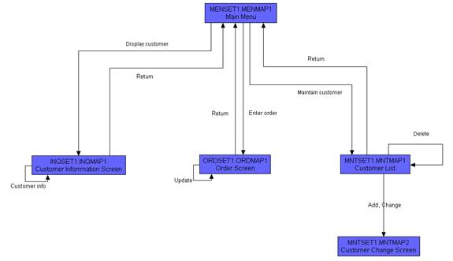

<O nome dado as interfaces, abaixo, deve ser o mesmo nome que aparecerá na descrição dos Casos de Uso e nas caixas dos mapa de navegação acima.>

I_Login <Identificador de uma interface>
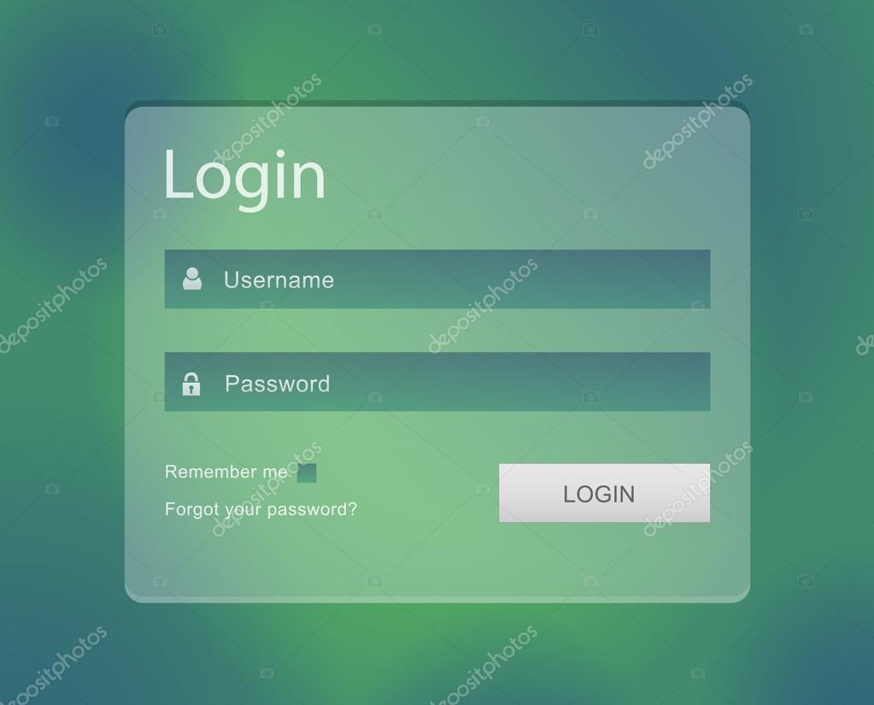

Informações críticas da interface
- O campo username deve ser um email válido.
- A senha deve conter pelo menos uma letra maiúscula e uma minúscula
- A senha deve conter pelo menos um número
- A senha deve conter pelo menos um caracter especial.
- A senha deve conter no máximo 50 caracteres.

IE_LoginUserNameLogin
<Prossiga no detalhamento das interfaces do sistema, descrevendo todas que for necessário, cada uma em uma subseção.>

Informações críticas da interface
- <Informação 1>.
- <Informação 2>.

IE_LoginUserNameLogin<Identificador de outra interface>
<Prossiga no detalhamento das interfaces do sistema, descrevendo todas que for necessário, cada uma em uma subseção.>

